ХУЛД СУМЫН ЗДТГ-ЫН 2019 ОНЫ 05 САРЫН 20-ноос 2019 оны 05 САРЫН 26-ныг

ХҮРТЭЛХ ХУГАЦААНЫ 7 ХОНОГИЙН ШИНЭЛЭГ АЖЛЫН МЭДЭЭ, ТАЙЛАН

2019 оны 05 сарын 24

**Засаг даргын Тамгын газар:**

1. Мерит төслийн хүрээнд зохион байгуулсан албан тушаалын тодорхойлолт боловсруулах сургалт, ОНХСан тендер зохион байгуулах шинэчлэсэн журмын талаар зохион байгуулсан сургалт, архивын улсын үзлэг угтаж зохион байгуулсан сургалт семинаруудад холбогдох ажилтнууд албан тушаалтныг бүрэн хамруулав.
2. Тагнуулын газарт төрийн болон албаны нууцын чиглэлээр суманд нууцтай танилцах эрх бүхий албан тушаалтны жагсаалтыг гарган Засаг даргын захирамжаар баталгаажуулан ЭБАТушаалтны 2018-2019 онд гадаадад зорчсон тухай илтгэх хуудсыг гарган хүргүүлэв.
3. Хагас жилийн ажлын хүрээнд хууль болон тогтоол шийдвэрийн хэрэгжилтийг гарган холбогдох албанд хүргүүлэв.
4. Мандлын хурд -2019 бүсийн наадам зохион байгуулах ажлын хүрээнд бэлтгэл болон зохион байгуулалтыг хангах ажлын хэсгийг томилон бэлтгэл ажлуудыг хангав.
5. Төрийн албаны хуулийн дагуу төрийн захиргааны болон төрийн үйлчилгээний удирдах албан тушаалын сул 2 орон тооны судалгаа, холбогдох материалыг бүрдүүлэн аймагт ТЗУХ-д хүргүүлэв.
6. Төрийн ажилтнуудын албан тушаалын тодорхойлолт боловсруулах ажлын хэсгийг томилон албан тушаалын жишиг тодорхойлолт боловсруулан Төрийн албаны салбар зөвлөлд хянуулахаар бэлтгэж байна.
7. ТА-3 төслөөс зохион байгуулсан А-3 сертификатын 4 хоногийн сургалт шалгалтанд 5 хүн хамруулж сургасан 2 хүн шалгалтанд тэнцэж үнэлгээний хороонд ажиллах, тендер зохион байгуулах эрхтэй болж байна.

**ЕБСургууль:**Анги дэвших улсын шалгалтын ажлын хэсгийг захирлын тушаалаар гарган шалгалт авах, давтлага өгөх хуваарийг гарган эцэг эх сурагчдад танилцуулж, шалгалтын хуваарийг гарган шалгалтаа авч эхэлсэн.

Боловсрол Соёл Шинжлэх Ухаан Спортын яам, дэлхийн банктай хамтран хэрэгжүүлж буй “Боловсролын чанарын шинэчлэл” төслийн хүрээнд Сургуулийн бага ангийн тэтгэлэгт хөтөлбөрийн 4-р шалгаруулалтанд Бага ангийн Заах аргын нэгдэл-ийн хамтарч бичсэн төсөл амжилттай шалгарсан.

Төгсөх анги болох 5.9-р ангиудын мөнгөн хонхны баярын үйл ажиллагааг амжилттай сайхан зохион байгуулж, 9-р ангийн сурагчид тайлан тоглолт бэлтгэн эцэг эх, багш ажилчиддаа тайлагналаа. Мөн 9-р ангийн сурагч Т.Баасандож “Авьяаслаг сурагч”-аар шалгарсан байна.

**Хөдөлмөр халамжийн чиглэлээр:** Сургуулийн 9-р ангийн 21 сурагч, анги удирдсан багшид Мэргэжлийн чиг баримжаа олгох талаар сургалт хийсэн. Мэргэжлийн чиг баримжаа олгох талаар гарсан ном, гарын авлага хүүхэд бүрт олгосон. Мэргэжлээ зөв сонгох талаар цахим мэдээллээр авч үзэх боломжтой зарим сургалт, зөвлөгөөг үзүүлж, харилцан ярилцсан. Багш сурагчид өндөр сэтгэгдэлтэй байгаагаа хэлсэн.

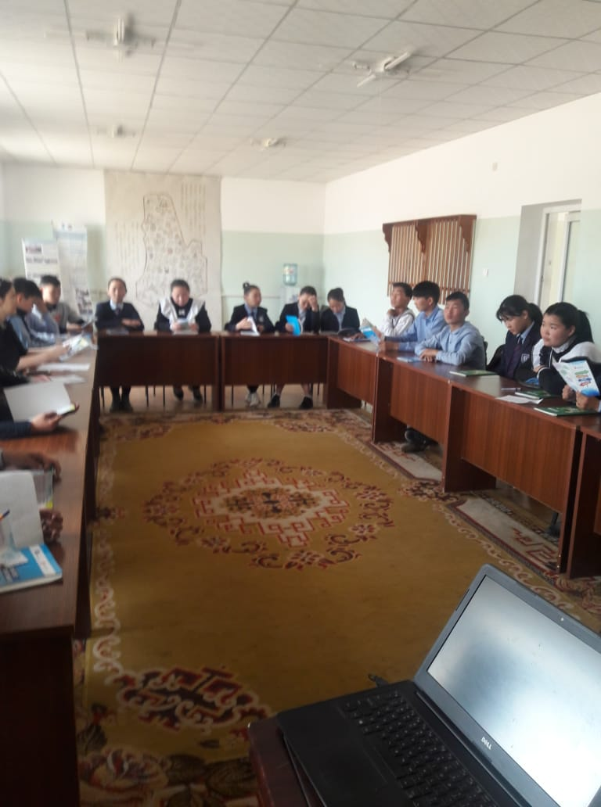

1. Олон улсын гэр бүлийн өдрөөр хийсэн ажлын тайланг гарган газарт хүргүүлсэн. Бүх байгууллагууд мөн тайлангаа ирүүлсэн.
2. “Зорилтот өрхийн хөгжил хамгааллыг сайжруулах үндэсний хөтөлбөр”-ийн хүрээнд хийсэн ажлын тайлан гаргаж газарт хүргүүлсэн. Өрхийн үнэлгээ хийхэд 13 өрх” Хөгжлийн төлөө” 2 өрх “Хөгжлийг дэмжигч” өрх байсан.
3. Нийтийг хамарсан ажлын хүрээнд бичсэн “Хогийн менежмент” төсөл батлагдан ирсний дагуу зорилтот өрхийн 10 иргэнтэй гэрээ байгуулан, зохих заавар зөвлөгөө өгч, хог цэвэрлэх, байгаль орчны бохрдлыг бууруулах ажилд 5 сарын 21-ээс гаргасан. Хөдөлмөрийн аюулгүй байдлыг ханган хувцас хэрэглэл олгосон.

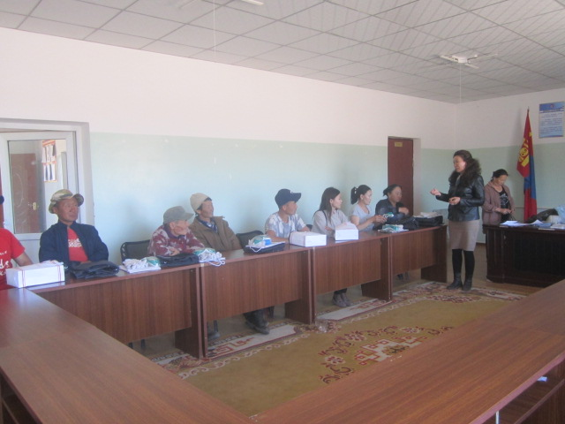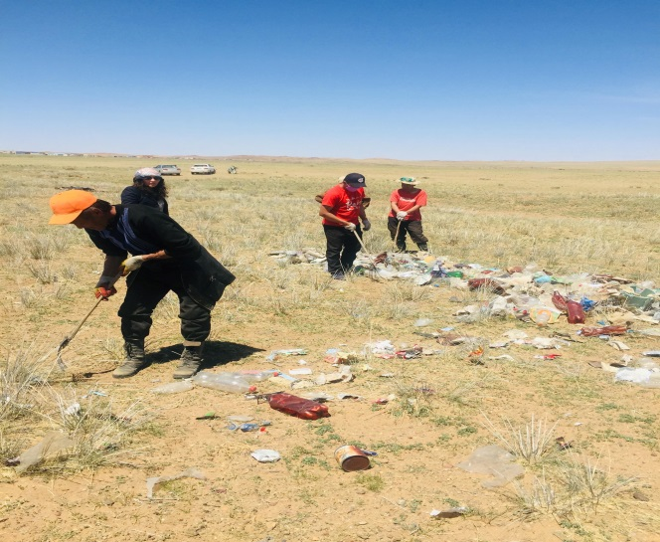

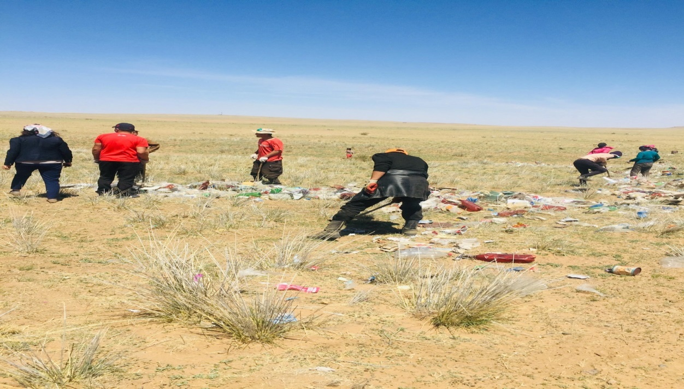

1. АДЗ-ийн хурал хийж, 2 ХБХ-ийн асаргааны болон амьжиргааг дэмжих мөнгөн тэтгэмжийг үргэлжлүүлэн олгохоор шийдвэрлэсэн.
2. “Ажлын байрыг дэмжих хөтөлбөр”-т хамрагдах 3 иргэнийг аймагт болсон Хөдөлмөрт бэлтгэх сургалтанд хамруулсан.
3. Уул багийн хурал дээр нийгмийн халамж, хөдөлмөр эрхлэлтийн хөтөлбөрүүдийн талаар мэдээлж, иргэдийн асуусан асуултанд хариулсан.

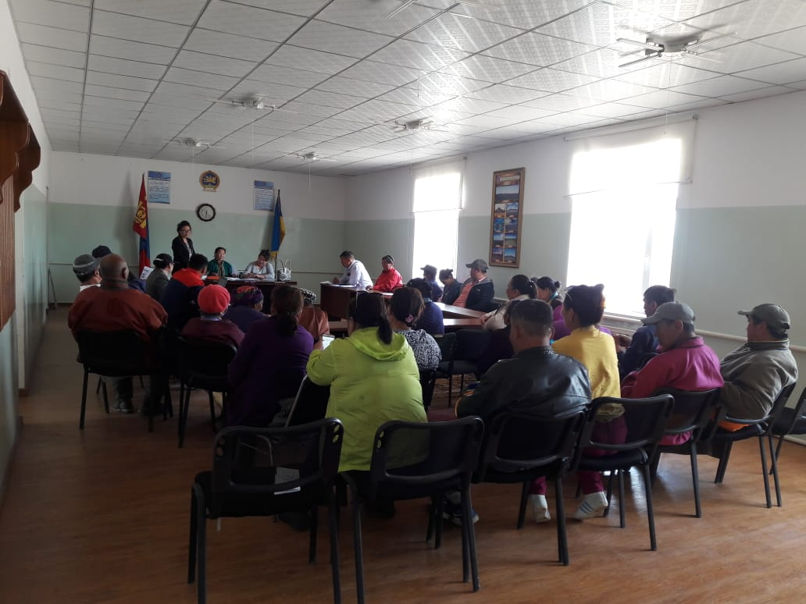

Сумын Хүүхэд хамгааллын хамтарсан багийн хуралд сууж, Хүүхдийн эрхийг хамгаалах өдрөөр зохион байгуулах ажлын төлөвлөгөө гаргасан.

ХЯНАСАН:ТАМГЫН ГАЗРЫН ДАРГА С.СҮХДОРЖ

НЭГТГЭСЭН: АРХИВ, БИЧИГ ХЭРГИЙН ЭРХЛЭГЧ М.ГАНТУУЛ